Eerste GEMÜ High Purity 3/2-weg-membraanzittingafsluiter

Met de nieuwe GEMÜ C58 iComLine heeft technologieonderneming GEMÜ uit Ingelfingen zijn eerste 3/2-weg-membraanzittingafsluiter voor ultrareine toepassingen ontwikkeld. Hij beschikt over een inlaat en twee mogelijke uitgangen. Bovendien kan hij in tegengestelde doorstroomrichting gebruikt worden en is de schakelstand via een optische indicator vast te stellen.

De GEMÜ-serie iComLine wordt al vele jaren wereldwijd met grote tevredenheid toegepast in de halfgeleiderindustrie. Klanten van GEMÜ waarderen de voordelen van de constructie en de vele uiteenlopende toepassingsmogelijkheden.
De nieuwe 3/2-weg-procesafsluiter GEMÜ C58 iComLine is geschikt voor ultrareine en agressieve media. Alle onderdelen die met medium in contact komen, zijn gemaakt van zuiver en uiterst bestendig PTFE. De verhouding tussen footprint en doorstroming is uitstekend. Daarom is deze membraanzittingafsluiter ideaal voor toepassingen op procesgebied en het verdeelniveau van de halfgeleiderproductie.

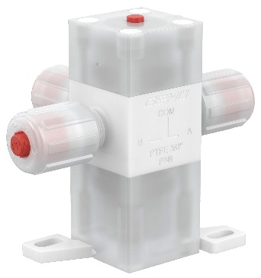

GEMÜ C58 iComLine

Over ons
De GEMÜ Groep ontwikkelt en produceert afsluiter-, meet- en regelsystemen voor vloeistoffen, stoom en gassen. Met oplossingen voor steriele processen is de onderneming wereldmarktleider. De wereldwijd opererende, onafhankelijke familieonderneming werd in 1964 opgericht en wordt sinds 2011 in tweede generatie door Gert Müller als directeur-aandeelhouder gezamenlijk met zijn neef Stephan Müller geleid. De ondernemingsgroep behaalde in 2022 een omzet van meer dan 530 miljoen euro en heeft momenteel wereldwijd meer dan 2.400 medewerkers in dienst, van wie circa 1.300 in Duitsland. De productie vindt op zes locaties plaats: in Duitsland, Zwitserland, Frankrijk, China, Brazilië, en de VS. De wereldwijde verkoop vindt via 27 dochterondernemingen plaats en wordt vanuit Duitsland gecoördineerd. GEMÜ beschikt over een uitgebreid netwerk van dealers in meer dan 50 landen en is op elk continent actief.
Meer informatie vindt u op www.gemu-group.com.

